Мәктәп исеме
Татарстан Республикасы Арча муниципаль районының "Урта Курса төп гомуми белем мәктәбе" муниципаль бюджет гомуми белем учреждениесе
1. Чараның исеме
1.Татар халык уеннары
2. Чараның дәрәҗәсе (мәктәп, районкүләм, республика)
мәктәпкүләм
3. Уткәрү вакыты
26.02.2021
4. Катнашучылар саны
15
5. Чараның кыскача эчтәлеге
Татар гаиләсендә балаларга тәрбия бирү милли йола-гадәтләргә нигезләнеп алып барыла. Халыкның матурлыкны сөюе, рухи байлыгына хәзинә итеп каравы, аны саклавы, үстерүе, буыннан-буынга тапшыра баруы һәркемдә милли горурлык хисе уята. Безнең халык кунакчыл, сабыр, хезмәт сөючән, ярдәмчел, күңел ачучан халык. Шушы максаттан 5-7 класс укучылары халык уеннары белән таныштылар.
6. Сайтта, соц. челтәрләрдә чараны чагылдырган сылтама
https://www.instagram.com/p/CLy6Vuvh1lx/?igshid=1s825swputfbn
7. СМИ
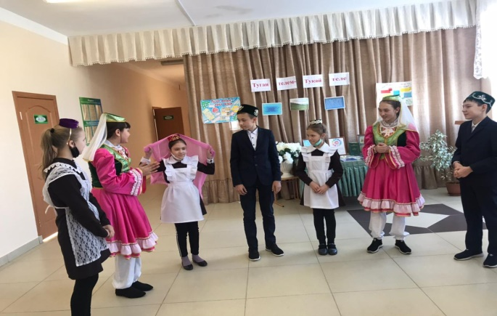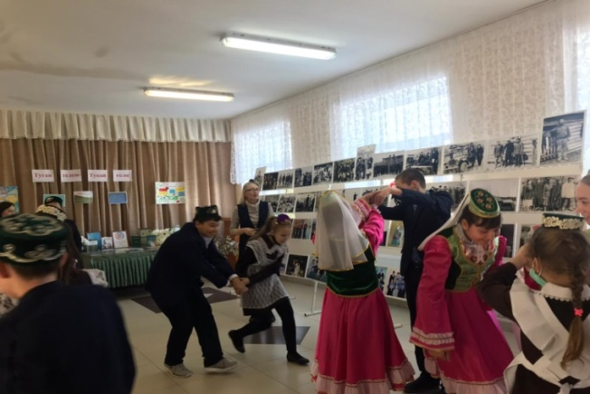
8. СМИ

